3º ANO
MATEMÁTICA
3ª QUINZENA – 3º CORTE
Habilidade Essencial: (EF03MA20-B) Comparar medidas de capacidade e massa, de mesma espécie, escolhendo uma unidade e expressando a medição numericamente com a identificação da unidade, utilizando unidades de medida não padronizadas e padronizadas mais usuais, como litro, mililitro, quilograma, grama e miligrama, bem como diversos instrumentos de medida.
NOME:
UNIDADE ESCOLAR:
Tema/ objeto de conhecimento: Medidas de massa e capacidade padronizadas e não padronizadas: registro, instrumentos de medida, estimativas e comparações.

Medidas de Massa
Quando necessitamos comprar carne, verduras, frutas, legumes, arroz, feijão e açúcar, por exemplo, utilizamos medidas de massa como o grama, o miligrama e o quilograma. Para saber o valor dessa medida de massa, usamos uma balança como instrumento de medida.
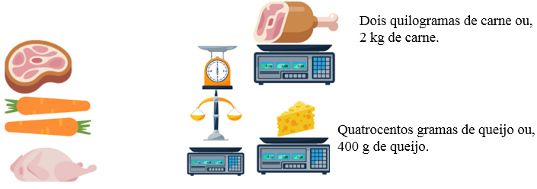

Disponível em: https://tinyurl.com/y32lxc73. Acesso em 02 de set. de 2020.

O quilograma (kg), ou simplesmente quilo, é usado para medir a massa da quantidade de arroz ou de feijão em um pacote, ou a massa do corpo de uma pessoa por exemplo.
O grama (g) é utilizado para medir a massa em porções menores como uma fatia de queijo, um bife ou uma maçã.
O miligrama (mg) é amplamente utilizado para informar a medida de massa de comprimidos e de alimentos em pó, os quais têm uma massa ainda menor.
Faça uma divisão por 1000:
Para transformar miligramas em gramas.
Para transformar gramas em quilogramas.

Faça uma multiplicação por 1000:
Para transformar quilogramas em gramas.
Para transformar gramas em miligramas.
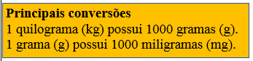

Se liga na dica!

Medidas de Capacidade
Para medirmos a quantidade de leite, suco, água, óleo, gasolina, álcool entre outros utilizamos medidas de capacidade como o litro e o mililitro. Para saber o valor dessa medida de capacidade, utilizamos recipientes graduados ou com medida conhecida como garrafas, copos, jarras, colheres de sopa, galões, xícaras, canecas, taças, entre outros.
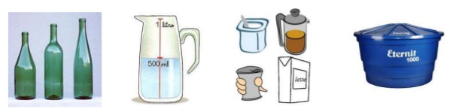

Disponível em: https://tinyurl.com/yyypjlcy. Acesso em 02 de set. de 2020.
Em recipientes menores como copos, canecas, xícaras, colheres de sopa, potes de iogurtes e latas de refrigerante, as medidas de capacidade são em mililitros (mL).
Em recipientes como jarras, o galões e garrafas de refrigerante, as medidas de capacidade são dadas em litros (L).
Para a conversão de medidas de capacidade, usamos a medida de 1 litro que é equivalente a 1000 mililitros.
Faça uma divisão por 1000:
Para transformar mililitros em litros.

Faça uma multiplicação por 1000:
Para transformar litros em mililitros

Se liga na dica!

Seguem abaixo sugestões de links para mais aprendizagens. Cada um deles tem de 3 a 10 minutos de duração. Todos juntos duram no máximo 30 minutos. Bons estudos!!!

Vídeo: Unidades de massa
Link: https://www.youtube.com/watch?v=YCpUfdPQZoo
Comentário: Nesta videoaula, há uma exposição animada sobre as unidades de massa, trazendo algumas comparações de objetos e suas medidas de massa em gramas, quilogramas e miligramas, bem como algumas conversões entre essas unidades. É também dito o porquê de dizer “o grama” como unidade de massa e não “a grama”.

Vídeo: Medidas de massa – Quilograma, grama e miligrama
Link: https://www.youtube.com/watch?v=SjvlK09auUQ
Comentário: Nesta videoaula, são apresentados os cálculos de transformações de unidades medidas de massa, destacando as unidades quilograma, grama e miligrama, de maneira bem simples e com velocidade adequada.

Vídeo: Matemática na Cozinha – Unidades de medida de Capacidade
Link: https://www.youtube.com/watch?v=aJkATUYaAX4
Comentário: Nesta videoaula, há uma sugestão de experimentação com copos medindo 200 mL e 300 mL e vasilhames de suco com medidas de $1 L$, 200 mL e 150 mL. Na parte final, há uma breve demonstração de que o conhecimento das medidas de capacidade pode trazer benefícios para a família como a economia em compras.

Vídeo: Aplicando gramas e quilogramas no chá - Link: https://www.youtube.com/watch?v=QABq1-lxrJU
Comentário: Nesta videoaula, há uma situação problema envolvendo o uso das medidas de massa em gramas e quilogramas, em integração com as medidas de capacidade. Essa situação é discutida e resolvida de maneira interessante no diálogo entre o Chapeleiro e a personagem Alice. Sugere-se que na medida do diálogo, sejam feitas pausas para anotações das afirmações e dos cálculos para maior entendimento da situação problema.

Atividades

1. Observe os recipientes na imagem a seguir.
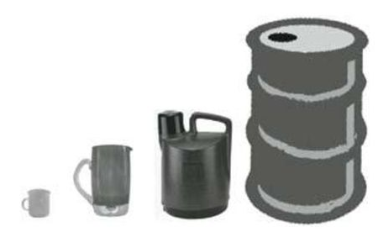

Disponível em: https://tinyurl.com/y3phv45r. Acesso em 03 de set. de 2020.

Sabe-se que todos eles estão cheios de água. Qual deles pode conter exatamente 1 litro de água?
a) ( ) O tambor
b) ( ) A garrafa térmica
c) ( ) A jarra
d) ( ) O copo

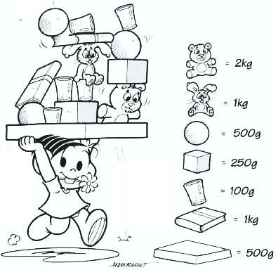
2.Observe a imagem a seguir.

Quantos quilos Mônica está carregando?
__________________________________________________________________________
3. Observe as caixas de suco na imagem a seguir.
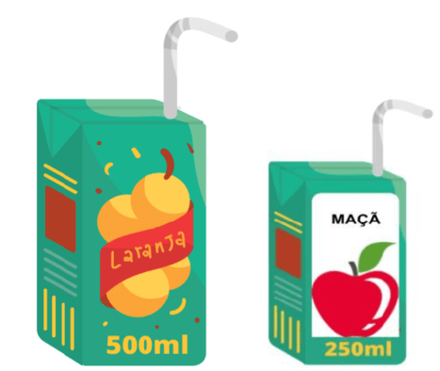

Disponível em: https://tinyurl.com/yxp7ojmf. Acesso em 03 de set. de 2020.

Para ter a mesma capacidade de 2 caixas cheias de suco de laranja, a quantidade mínima de caixas cheias de suco de maçã é igual a

a) ( ) 2.
b) ( ) 4.
c) ( ) 6.
d) ( ) 8

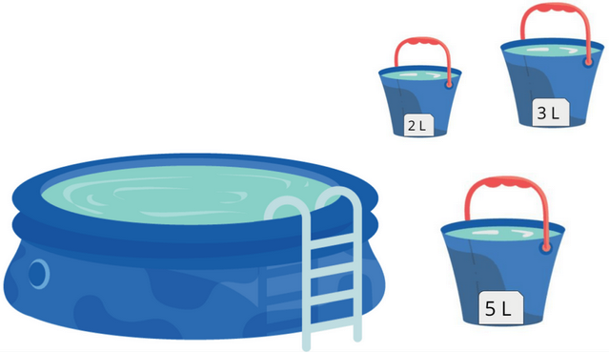
4. Observe a imagem a seguir.

Disponível em: https://tinyurl.com/y3jnm7w6. Acesso em 03 de set. de 2020.

Luna usou duas medidas completas de cada um desses baldes para encher a piscina do bebê.
Qual é a medida da capacidade máxima dessa piscina?

a) ( ) 8 litros.
b) ( ) 10 litros.
c) ( ) 16 litros.
d) ( ) 20 litros.

5. O avô de Mateus toma um remédio em que cada comprimido apresenta os componentes e as quantidades especificadas a seguir.
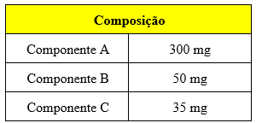

a) Qual é a massa total de 13 desses comprimidos em miligramas?
__________________________________________________________________________
b) Escreva, em gramas e miligramas, a massa total desses comprimidos.
__________________________________________________________________________
6. Marque V para as alternativas verdadeiras ou F para as falsas:
a) ( ) Um quilograma equivale a 1 000 miligramas.
b) ( ) 5 litros equivalem a 5 000 mililitros.
c) ( ) Quilograma, grama e miligrama são medidas de capacidade.
d) ( ) A balança é um instrumento de medida de massa.

7. Associe cada massa à unidade de medida adequada.

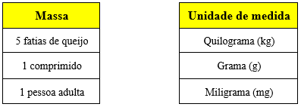

8. Na lista de compras a seguir, uma parte das unidades de medidas ficou manchada de suco de uva. Quais seriam as unidades de medidas indicadas para estes alimentos?
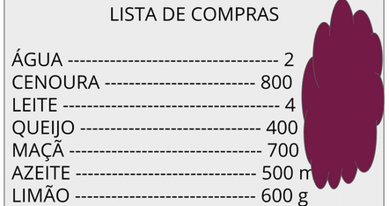

Disponível em: https://tinyurl.com/y5chj4up. Acesso em 03 de set. de 2020.

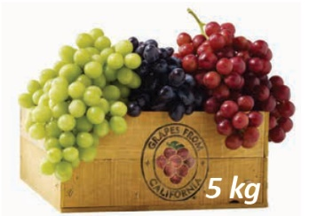
9. Observe a caixa de uva representada na imagem a seguir.
Disponível em: https://tinyurl.com/y3apj7uz. (pdf). Atividade 9, página 55. (Adaptada). Acesso em 03 de set. de 2020.

A medida de massa dessa caixa é equivalente a

a) ( ) 5 000 g.
b) ( ) 500 g
c) ( ) 50 g.
d) ( ) 5 g.

10. Leia com atenção o diálogo a seguir.
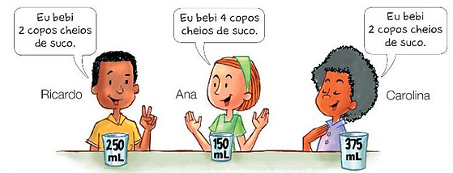

Quais dessas crianças beberam mais do que meio litro de suco?
a) ( ) Ana e Ricardo
b) ( ) Ana e Carolina
c) ( ) Carolina e Ricardo
d) ( ) Todas as crianças

Disponível em: https://tinyurl.com/y6xdyyz9. (pdf). Rolagem 220-221. Atividade 5, página 171.
Acesso em 03 de set. de 2020. (Adaptada).

Respostas comentadas
1. O copo tem sua medida de capacidade em mililitros, variando de 100 mL a 500 mL. A garrafa térmica, com as características mostradas, é comercializada com capacidade de 5 litros. O tambor, com as dimensões mostradas, geralmente tem sua capacidade entre 100 litros e 300 litros. A jarra é o recipiente que geralmente contém 1 litro, tornando mais fácil manipulação para servir bebidas em pequenas porções. Portanto, a resposta correta é a jarra, alternativa C

2. Mônica está carregando uma massa equivalente à soma das massas de todos os objetos que estão sedo sustentados por suas mãos. Dessa forma, ela está carregando:

2 kg +1kg +1kg +1kg + 500g + 500g + 500g + 500g + 250g + 250g + 100g + 100g + 100g + 100g + 100g =
1 kg
1 kg
1 kg

2 kg + 1 kg + 1 kg + 1 kg + 1 kg + 1 kg + 1 kg = 8 kg. Portanto, Mônica está carregando 8 quilos.

3. Como 1 caixa de suco de laranja corresponde a 2 caixas de suco de maçã (500 mL = 250 mL + 250mL), então 2 caixas de suco de laranja correspondem a 4 caixas de suco de maçã, alternativa B.
4. Como foram usadas 2 medidas completas de cada um destes baldes, então a capacidade da piscina do bebê será dada por:

2 L + 2 L + 3 L + 3 L + 5 L + 5 L = 20 L.

Portanto, a medida da capacidade máxima dessa piscina é 20 litros, alternativa D.
5. A partir das informações da tabela, tem-se que:
a) Um comprimido tem massa de 385 miligramas (300 + 50 + 35 = 385 mg). Dessa forma, 13 comprimidos têm massa igual a 5 005 miligramas. Com efeito, 13 x 385 = 5 005 miligramas.
b) 5 005 miligramas = 5 000 miligramas + 5 miligramas = 5 gramas e 5 miligramas. Assim, 13 comprimidos tem uma massa correspondente a 5 gramas e 5 miligramas.
6. A sequência correta é F – V – F – V.
A primeira afirmação é falsa, pois um quilograma equivale a 1 000 gramas.
A terceira afirmação é falsa, pois quilograma, grama e miligrama são medidas de massa.
7. Ao associar as duas colunas, obtém-se:
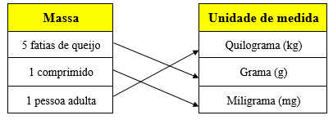
8. Essa é uma atividade com diversas possibilidades de resposta. Por isso, dependendo da distorção de valores, é recomendável intervir para o ajuste dos possíveis equívocos ou exageros. Para isso, apresentamos a escolha mais coerente de acordo com cada alimento apresentado, como segue:
Água | 2 L
Cenoura | 800 g
Leite | 4 L
Queijo | 400 g
Maçã | 700 g
Azeite | 500 mL

9. Como 1 kg corresponde a 1 000 g, então 5 kg corresponde a 5 000 g, alternativa A.
10. A partir dos diálogos, obtém-se:
Ricardo: 250 mL + 250 mL = 500 mL, ou seja, meio litro de suco.
Ana: 150 mL + 150 mL + 150 mL + 150 mL = 600 mL.
Carolina: 375 mL + 375 mL = 750 mL.
Logo, as crianças que beberam mais do que meio litro de suco (500 mL) foram Ana e Carolina, alternativa B.

